

监督审核报告

受审核方：江西全球通家具有限公司

审核体系：
■质量管理体系（QMS）□50430(第2次)
□环境管理体系（EMS）(第次)
■职业健康安全管理体系（OHSMS）(第2次)

北京国标联合认证有限公司
网址：www.china-isc.org.cn
一、审核方基本信息
审核方名称 |  | 北京国标联合认证有限公司
审核方地址 |  | 北京市朝阳区北苑路168号1号楼16层1603 |  |  |  |  | 邮编 |  | 100101
联系电话 |  | 010-5351 6278
审核组信息
姓名 | 性别 |  | 职务 | 注册级别 | 审核员注册号 | 专业代码 |  | 组内代号
文波 | 男 |  | 组长 | Q:审核员  O:审核员  E:审核员 | 2019-N1QMS-1257737  2020-N1OHSMS-1257737  2019-N1EMS-1257737 | Q:23.01.01,23.01.04  O:23.01.01,23.01.04  E:23.01.01,23.01.02,23.01.04 |  | ISC-257737
褚敏杰 | 男 |  | 组员 | Q:审核员  O:审核员  E:审核员 | 2021-N1QMS-3068076  2019-N1OHSMS-2068076  2021-N1EMS-3068076 |  |  | ISC-68076
与审核组同行人员信息
姓名 | 性别 |  | 角色 | 工作单位
二、审核目的
□认证注册：__________
■QMS、OHSMS保持认证注册资格：__________
□恢复认证注册资格：__________
□扩大认证范围 ：
□其它：__________
三、审核准则
■ GB/T 19001:2016 idt ISO 9001:2015标准不适用条款:
□ GB/T 50430-2017标准不适用条款:
■ GB/T 24001-2016 idt ISO 14001:2015标准
□ GB/T 28001-2011 idt OHSMS 18001:2007标准
■ ISO45001：2018标准
■受审核方管理体系文件■适用的法律法规■认证合同
四、受审核方基本信息
受审核方名称 |  | 江西全球通家具有限公司 |  |  |  | 组织人数及  变动情况核实 | 45人
注册地址 |  | 江西省赣州市南康区龙岭镇家具产业园 |  |  |  | 邮编 | 341400
经营地址 |  | 江西省赣州市南康区龙岭镇家具产业园(A-04-1) |  |  |  | 邮编 | 341400
生产地址 |  | 江西省赣州市南康区龙岭镇家具产业园(A-04-1) |  |  |  | 邮编 | 341400
联系人 |  | 邹锦华 | 电话. | 0797-6793779 |  | 传真
法人代表 |  | 邹锦斓 | 总经理 | 邹锦斓 |  | 管理者代表 | 邹锦华
审核日期 |  | 2021年08月02日 上午至2021年08月04日 上午 |  | 一体化审核 | ☑是□否
产品/服务认证范围 |  | ■QMS：板式家具（桌子、柜子）、软体家具（沙发、椅子）的生产  ■OHSMS：板式家具（桌子、柜子）、软体家具（沙发、椅子）的生产及相关职业健康安全管理活动
是否要求变更 | □是  ☑否 | 变更的认证范围:
专业代码 |  | Q：23.01.01;23.01.04  O：23.01.01;23.01.04  E：23.01.01;23.01.02;23.01.04 | 证书有  效期 | 2022-9-23 |  | 上年度  审核日期 | 2020-10-11  ——  202—10-12
五、审核活动安排综述
1. 本次审核活动按相关审核计划执行（见附件1）
2. 已审核的分场所（分中心、分部或不在一起的部门）、临时/流动场所信息
3. 已审核具体的产品/服务/型号/类型/系列和过程（设计/生产┄┄）是
□本次审核新增加范围的产品/服务抽查了、
4. 本次审核覆盖时间：从上次审核结束日的2020年10月12日至2020年10月12日
5. 完成情况说明:
☑已完成审核计划的全部工作
□计划有修改，但不会影响审核结论，修改的内容和原因是
□未完成计划，未完成的内容和原因是:
六、审核证据及审核发现综述、
(一)策划的充分与合理性 | 1、组织及其环境的识别情况  江西全球通家具有限公司经营地址位于江西省赣州市南康区鸿泰A区16栋2楼，生产地址为江西省赣州市南康区龙岭镇家具产业园，是一家从事经营范围包括板式家具（桌子、柜子）、软体家具（沙发、椅子）的生产的企业，成立于2014年09月04日，法定代表人为邹锦斓，注册资本：500万元。  公司现有员工45人，下设办公室、供销部、生产部，拥有完整的生产、检测、营销、售后网络。  总经理述：为了提高公司整体的市场竞争力和准入能力，现着力推行管理体系。总经理确定与本公司管理目标和战略方向相关并影响实现管理体系预期结果的各种内部因素（公司的价值观、文化、知识、绩效等相关因素）和外部因素（国际、国家、地区和当地的各种法律法规、技术、竞争、文化和社会因素等）。这些因素包括了需要考虑的正面和负面因素或条件。  公司每年根据由公司销售人员从市场、客户、网络等搜集到的信息并结合公司自身业务运作情况进行分析，通过分析对这些内部和外部因素的相关信息进行监视和评审以确保其充分和适宜。
(一)策划的充分与合理性 | 2、相关方需求和期望识别情况  在公司运营过程中充分考虑相关方方面的期望或要求，已识别公司的相关方涉及到顾客、最终用户、业主、股东、银行、外部供应商、员工、法律法规监管机构等。  采购、销售和相关职能部门通过日常例会、市场活动、现场拜访、产品展销会、客户调查等多种渠道和方式方法随时了解相关方的需求和期望。做为公司经营风险分析和发展机遇的可利用资源。  与公司高管交流，内外部相关方需求分析到位。  内外部环境要素识别与评估：在每年的管理评审前，由相关部门负责人进行识别并评估其适宜性。以便于持续满足相关方的需求和期望。
(一)策划的充分与合理性 | 3.☑质量/□环境/☑职业健康安全方针（组织方针的适宜性/持续适宜性、方针的传达及职工的理解等）  用户至上、产品求精、持续改进、质量兴企；  预防为主、降低风险、遵章守法、创造和谐  公司通过各种宣传方式，将管理方针宣传到本公司各层次，确保方针得到正确的理解和实施。在管理评审会议上，总经理组织对方针的持续适宜性和有效性进行评审，并根据评审结果对其做出必要的调整。当有相关方需要公司提供管理方针时，可通过公司内部进行传递获取。
(一)策划的充分与合理性 | 4、风险识别与控制策划  公司制定管理手册中，明确风险和机遇事件的识别方法/途径、风险和机遇事件的评估方式、制定主要风险和机遇事件的应对措施的要求、评价这些措施有效性的方法。  提供“风险与机遇评价与应对策划表”，按照生产、销售服务、采购、支持过程/部门对风险和机遇进行了评价识别，并制定应对措施。  风险机遇识别基本充分，应对风险和机遇的措施基本适宜。
(一)策划的充分与合理性 | 5.QMS/□50430过程  质量管理体系过程有：  其中关键过程有 钻孔、封边、裁皮、扪皮过程  需要确认过程 封边过程  删减条款是8.3条款，删减理由：该公司板式家具（桌子、柜子）、软体家具（沙发、椅子）的生产按相关法律法规及顾客要求、图纸、纸样板等进行，工艺流程成熟、稳定。不需进行产品的设计和开发，其生产过程不涉及GB/T19001-2016/ISO 9001：2015标准中8.3条款内容，其不适用的要求不影响组织确保其产品和服务合格的能力和责任，对增强顾客满意也不会产生影响，不适用合理。
(一)策划的充分与合理性 | 6. □EMS环境因素  （环境因素辨识是否充分、重要环境因素评价合理性，以及环境因素动态变更的及时性等）
(一)策划的充分与合理性 | 7. ☑OHSMS职业健康安全危险源  （职业健康安全危险源辨识是否充分、风险评价合理性，以及风险评价动态变更的及时性等）  识别了办公、生产等过程的危险源，动态更新，确定的不可接受风险包括：火灾、触电、机械伤害、粉尘伤害、噪音伤害等。  公司通过制定目标、管理方案、应急预案、日常检查与控制等方法，对危险源、不可接受风险进行控制，针对不可接受风险、职业健康安全目标，制了措施方案。  公司通过日常巡视等方式进行职业健康安全检查，监视和测量公司的职业健康安全状况，检查工作基本按要求实施。
(一)策划的充分与合理性 | 8. 法律法规及其他要求  - 获取法律法规项，☑法律法规获取充分  - 结合公司的☑产品/服务☑环境因素☑危险源，☑确定□未确定法律法规要求的具体条款，  - 法律法规的宣传方式：通过培训、开会、发文件等形式将法律法规要求传达给了员工和相关方。  - 法律法规要求及时更新了：是
(一)策划的充分与合理性 | 5. 目标、方案  （在相关层次上建立可测量的目标，目标、方案的有效性，对质量目标的实现情况进行评价并叙述测量方法）  质量目标：  1.产品出厂合格率100%；  2.顾客满意度96分以上；  环安目标：  1.固体废弃物分类管理，处理率为100%；  2.重大火灾事故为0；  3.职业病发病率为0；  4.员工重大责任伤亡率为0；  组织对公司质量、环境、职业健康安全目标、指标予以分解，并在相关职能层次部门建立分目标，各指标已达成。
(一)策划的充分与合理性 | 6. 文件与记录控制(文审修订后文件与标准的符合程度评价、文件控制管理等)  《管理手册》B/0版，管理体系于2020年1月10日按新版实施。  另程序文件26个，版本号：B/0，2020年1月10日实施；  作业指导书、操作规程：采购技术要求、原材料技术指标、产品检验规程、设备安全操作规程、检测设备操作规程等；  建立有外来文件清单，收集法律法规和技术标准、规范“木质家具通用技术条件GB/T3324-2017”等；  ——在编制体系文件时，对文件进行标识，主要有文件名称/编制部门/批准日期/文件编号等，经查管理手册/程序文件基本符合标准要求。  管理体系文件经过总经理审批实施发布，经评审，目前文件和目录均适用。符合要求。
(二)资源评价 | 人力资源的简要说明.:  公司编制文件化的《组织架构》和《岗位说明书》，确定并配备所需的人员，以有效实施三标一体化管理体系并运行和控制其过程。
(二)资源评价 | 设备设施（包括信息系统）、  公司编制《设备控制程序》，确定、提供并维护所需的基础设施，以运行过程并获得合格产品和服务。所需的基础设施包括：建筑物和相关设施、设备（包括硬件和软件）、运输资源、信息等  主要包括：开料机、码钉枪、排钻机、缝皮机、封边机、带锯、储气罐、手推车、离心式吸尘风机、除尘器、电脑、打印机、网络、电话等设施设备，有车间和办公室能满足要求；
(二)资源评价 | 过程运行环境  公司办公场所和生产场所均环境良好，满足办公需要，无特殊环境要求。  查公司办公面积适宜；车间布局基本合理，空间较宽敞，但是各木工工序地面有些木屑粉尘，车间每周定期清扫干净，查看车间环保、消防安全设施等运行状态良好。生产区域原料存放区、生产加工半成品、产品等放置整齐，标识明确，现场巡视发现车间现场、仓库等区域/场所有按规定要求配备灭火器、安全通道畅通，现场观察到操作工按章作业，生产秩序良好。车间现场工作环境基本满足要求。过程运行环境基本满足要求。  员工关系和谐，墙面张贴有文化宣传活动的资料，与员工交流时，情绪愉快；过程运行环境基本满足要求。
(二)资源评价 | 监视和测量资源  公司提供钢卷尺、钢直尺等监视测量仪器的校准记录，符合要求。
(二)资源评价 | 知识  企业运行过程所需的知识从内部来源获取的有：公司生产技术、销售服务人员有以往多年工作经验，公司老员工负有对新员工进行的传帮带经验传授的职责。外部来源获取有：管理体系辅导老师传授的体系知识及所实施的培训；人员的专业经历、外部供方的产品知识及相关标准、社会知识等。
(二)资源评价 | 环保设施：  消防栓、灭火器、离心式吸尘风机、除尘器等
(二)资源评价 | 职业健康安全设施：消防栓、灭火器、标识牌、劳保用品、药箱等
(三)体系运行情况 | 1. 针对方针的管理职责评审  （包括针对组织宗旨，制定相关管理方针政策、确保方针为员工理解并在运营中实施，监视方针的实施并评审方针的适宜性）  方针符合组织的宗旨，一体化管理方针形成文件传达到全体员工，确保得到有效控制，使全体员工正确理解并坚决执行，且应定期对其适宜性进行评审。
(三)体系运行情况 | 2. 组织内部沟通的充分性与效果；（OHSMS员工参与风险管理/健康安全事务的关心和影响力；组织对外联络关注顾客的感受情况、信息交流包括通报相关方的情况等）  内部沟通的情况：内部沟通方式：内部沟通方式：文件、开会、微信等  内部沟通的效果：有效  组织对外联络，关注顾客的感受情况（QMS）：顾客满意度评价、合同等  外部信息的接收、成文并答复的情况（E、S填写）：综合部按建立的信息交流过程的规定及公司合规义务的要求，就三标一体化管理体系的相关信息进行外部信息交流，与进入工作场所的承包方和其他访问者进行沟通；接收、记录和回应来自外部相关方的相关沟通。  重要环境因素信息对外交流情况（EMS填写）：  OHSMS事务代表协商和交流的情况（OHSMS填写）：告之员工谁是OHSMS事务代表，参与公司的职业健康安全事务。  与相关方协商的情况（OHSMS填写）：与承包方就影响他们的职业健康安全变更进行协商并确保与相关的外部相关方就有关的职业健康安全事务进行协商。
(三)体系运行情况 | 3. QMS /□50430组织对重要过程实施控制的结果  (包括对QMS关键工序(过程)、特殊过程控制;评价组织对过程实施控制情况/)  公司特殊过程是封边过程，对封边过程进行了过程确认。  公司依据客户订单，下达生产计划，接到定单后召开生产会议，进行生产、质量及管理工作协调。  通过原材料检验、过程检验、成品检验等过程对产品质量、生产进度等进行监控。  为生产过程提供了适宜的设备及环境，配备了胜任的人员。  公司按照制定的产品检验规程、作业指导书、原料进货检验规程等文件对产品的生产和检验过程实施了过程控制。
(三)体系运行情况 | 4.QMS/□50430产品/服务的标准、协议/规范的有效性以及产品/服务质量符合要求，向顾客稳定提供合格产品的情况；  企业参考国家行业主要有：《木家具通用技术条件》GB/T3324-2017等标准和客户要求。  提供了产品出厂检验报告，产品检验合格，满足顾客要求。  (应说明相关证据)：
(三)体系运行情况 | 5 .QMS/□50430国家/地方技术监督部门监测（检测、委托检测、定期监测、型式试验等）、抽查结果  委托检验，检验结果合格。  （附相关证据）：
(三)体系运行情况 | 6. 不合格品/项的识别、控制;  公司制定并执行了《不合格品控制程序》，文件不合格品的标识、记录、隔离、记录和处置的控制要求。采购检验中发现的不合格，要求做好相应的标识，并及时通知采购人员作退/换货处理；交付后产品未发现反馈不良情况，如有发生时采取换货的方式处理；生产过程和产品检验过程中发现的少量不合格品作返工、返修和报废处理，批量的不合格品要求填写“不合格品报告”，记录不合格品名称、规格/型号、数量、不合格事实、评审处置措施，验证结果等；  抽查了生产过程中不合格品报告，有不良现象描述、原因分析、纠正预防措施及验证改善等项。出现不符合时能及时响应，处理得当，组织不合格品控制基本有效。  日常在环境/安全运行检查中发现的不符合项，责任部门进行了纠正，自查自纠，持续进行改善。  企业不合格品控制基本有效。
(三)体系运行情况 | 7. EMS组织对重要环境因素实施控制的结果  （EMS对重要环境因素控制，重大环境因素对周边环境产生的影响及控制;对相关方施加影响）  公司重要环境因素控制有效，未对周边环境和相关方产生任何影响。  按月度对公司各区域进行环境/安全运行进行检查，每月对消防器材有效性进行检测，满足要求。
(三)体系运行情况 | 8. OHSMS组织对不可接受风险实施控制的结果  火灾、触电、机械伤害等不可接受风险控制有效，从未发生任何事故。  按月度对公司各区域进行环境/安全运行进行检查，每月对消防器材有效性进行检测，满足要求。
(三)体系运行情况 | 9. 应急准备与相应活动的演练及对预案可行性的评价(当有规定时)  编制了《应急准备和响应程序》，建立了火灾、触电、机械伤害等应急预案，组织了演练，提供了应急预案演习记录，并对有效性做评价。  自体系运行以来尚未发生紧急情况。
(三)体系运行情况 | 10. 对特种设备的维护，检定;（适用时）  特种设备储气罐，其附件安全阀、压力表未提供校验报告，不符合要求，已开出不符合项，要求改善。
(三)体系运行情况 | 11 .对危险化学品销售、使用、储存、运输处置，规定的执行力度(必要时);
(四)监视测量方面 | 1. .对质量/环境/职业健康安全目标指标进行定期监测/检查情况  每季度对一体化目标进行定期检查考核，考核部门：办公室、供销部、生产部，公司提供2021年一二季度目标达成统计表，均能完成目标指标。
(四)监视测量方面 | 2.顾客满意  公司通过电话，走访等形式，接受顾客反馈，了解顾客满意度信息，发放调查表对顾客满意度进行定量测量。  提供“顾客满意程度调查表”顾客较满意。
(四)监视测量方面 | 3. 内审（包括内审策划审核方案中考虑拟审核的过程和区域的状况和重要性）  本年度内审已按计划实施，内审策划审核方案中考虑了拟审核的过程和区域的状况和重要性，内审结论：体系运行有效。
(四)监视测量方面 | 4.管理评审（管理评审体系变更需求，纠正和预防措施、体系有效性等）  本年度管理评审已按计划实施，管理评审考虑了体系变更需求，制定了纠正或预防措施，体系运行基本有效。
(四)监视测量方面 | 5. EMS是否按规定对主要污染物（污水、废气、噪声、废渣等）及排放实施了例行的监视或测量，结果是否满足相关要求？  按月度对公司各区域进行环境/安全运行进行检查，每月对消防器材有效性进行检测。  未提供最近一年三废监测报告，不符合要求，开出不符合项，要求改善。
(四)监视测量方面 | 6. EMS国家/地方环保部门监测结果、新改扩建项目符合环评报告、三同时验收报告要求情况及措施(98年后)  /
(四)监视测量方面 | 7. OHSMS是否按规定对职业健康安全项目进行定期测量，结果是否满足相关要求：  2020年度员工体检合格。职业健康安全目标经考核已达标，每月对公司各区域进行环境/安全运行进行检查，每月对消防器材有效性进行检测，满足要求。
(四)监视测量方面 | 8.OHSMS国家/地方职业健康安全部门监督检查情况及措施  无
(四)监视测量方面 | 9. 其他能够标明组织绩效、信誉的证据/信息：无
(五)持  续  改  进 | 1 纠正措施的实施及效果;  对发现的不合格产品和服务进行了分析、制定了纠正措施，进行了整改，对整改效果进行了追踪验证，结论合格，对不合格品可以进行有效控制。对内审中发现的不合格已制定纠正措施。
(五)持  续  改  进 | 2.（上次审核后）重大事故、顾客/相关方投诉：  无
(五)持  续  改  进 | 3. 创新情况  无
(五)持  续  改  进 | 4. 上次不符合的整改情况  上次审核时发现的问题，有1项不符合：公司未提供2020年度第三季度的质量/职业健康安全目标达成统计，不符合要求。  经此次监督审核现场未发现类似问题，整改措施有效。

七、其它需要说明的问题
□可能影响本次审核结论可靠性的因素：
影响本次审核结论可靠性的因素 | 具体说明
□样本量不足
□知识产权保护
□因受审核方信息造成的日数或审核资源不足

☑达到审核目的
□未达到审核目的，未达到目的的原因是：
八、本次审核不符合项
本次审核共开具不符合项报告2项；其中严重不符合0项，一般不符合2项，观察项项分布在生产部相关条款，见不符合项分布表。（Q/J/E/S分开填写）
九、审核结论
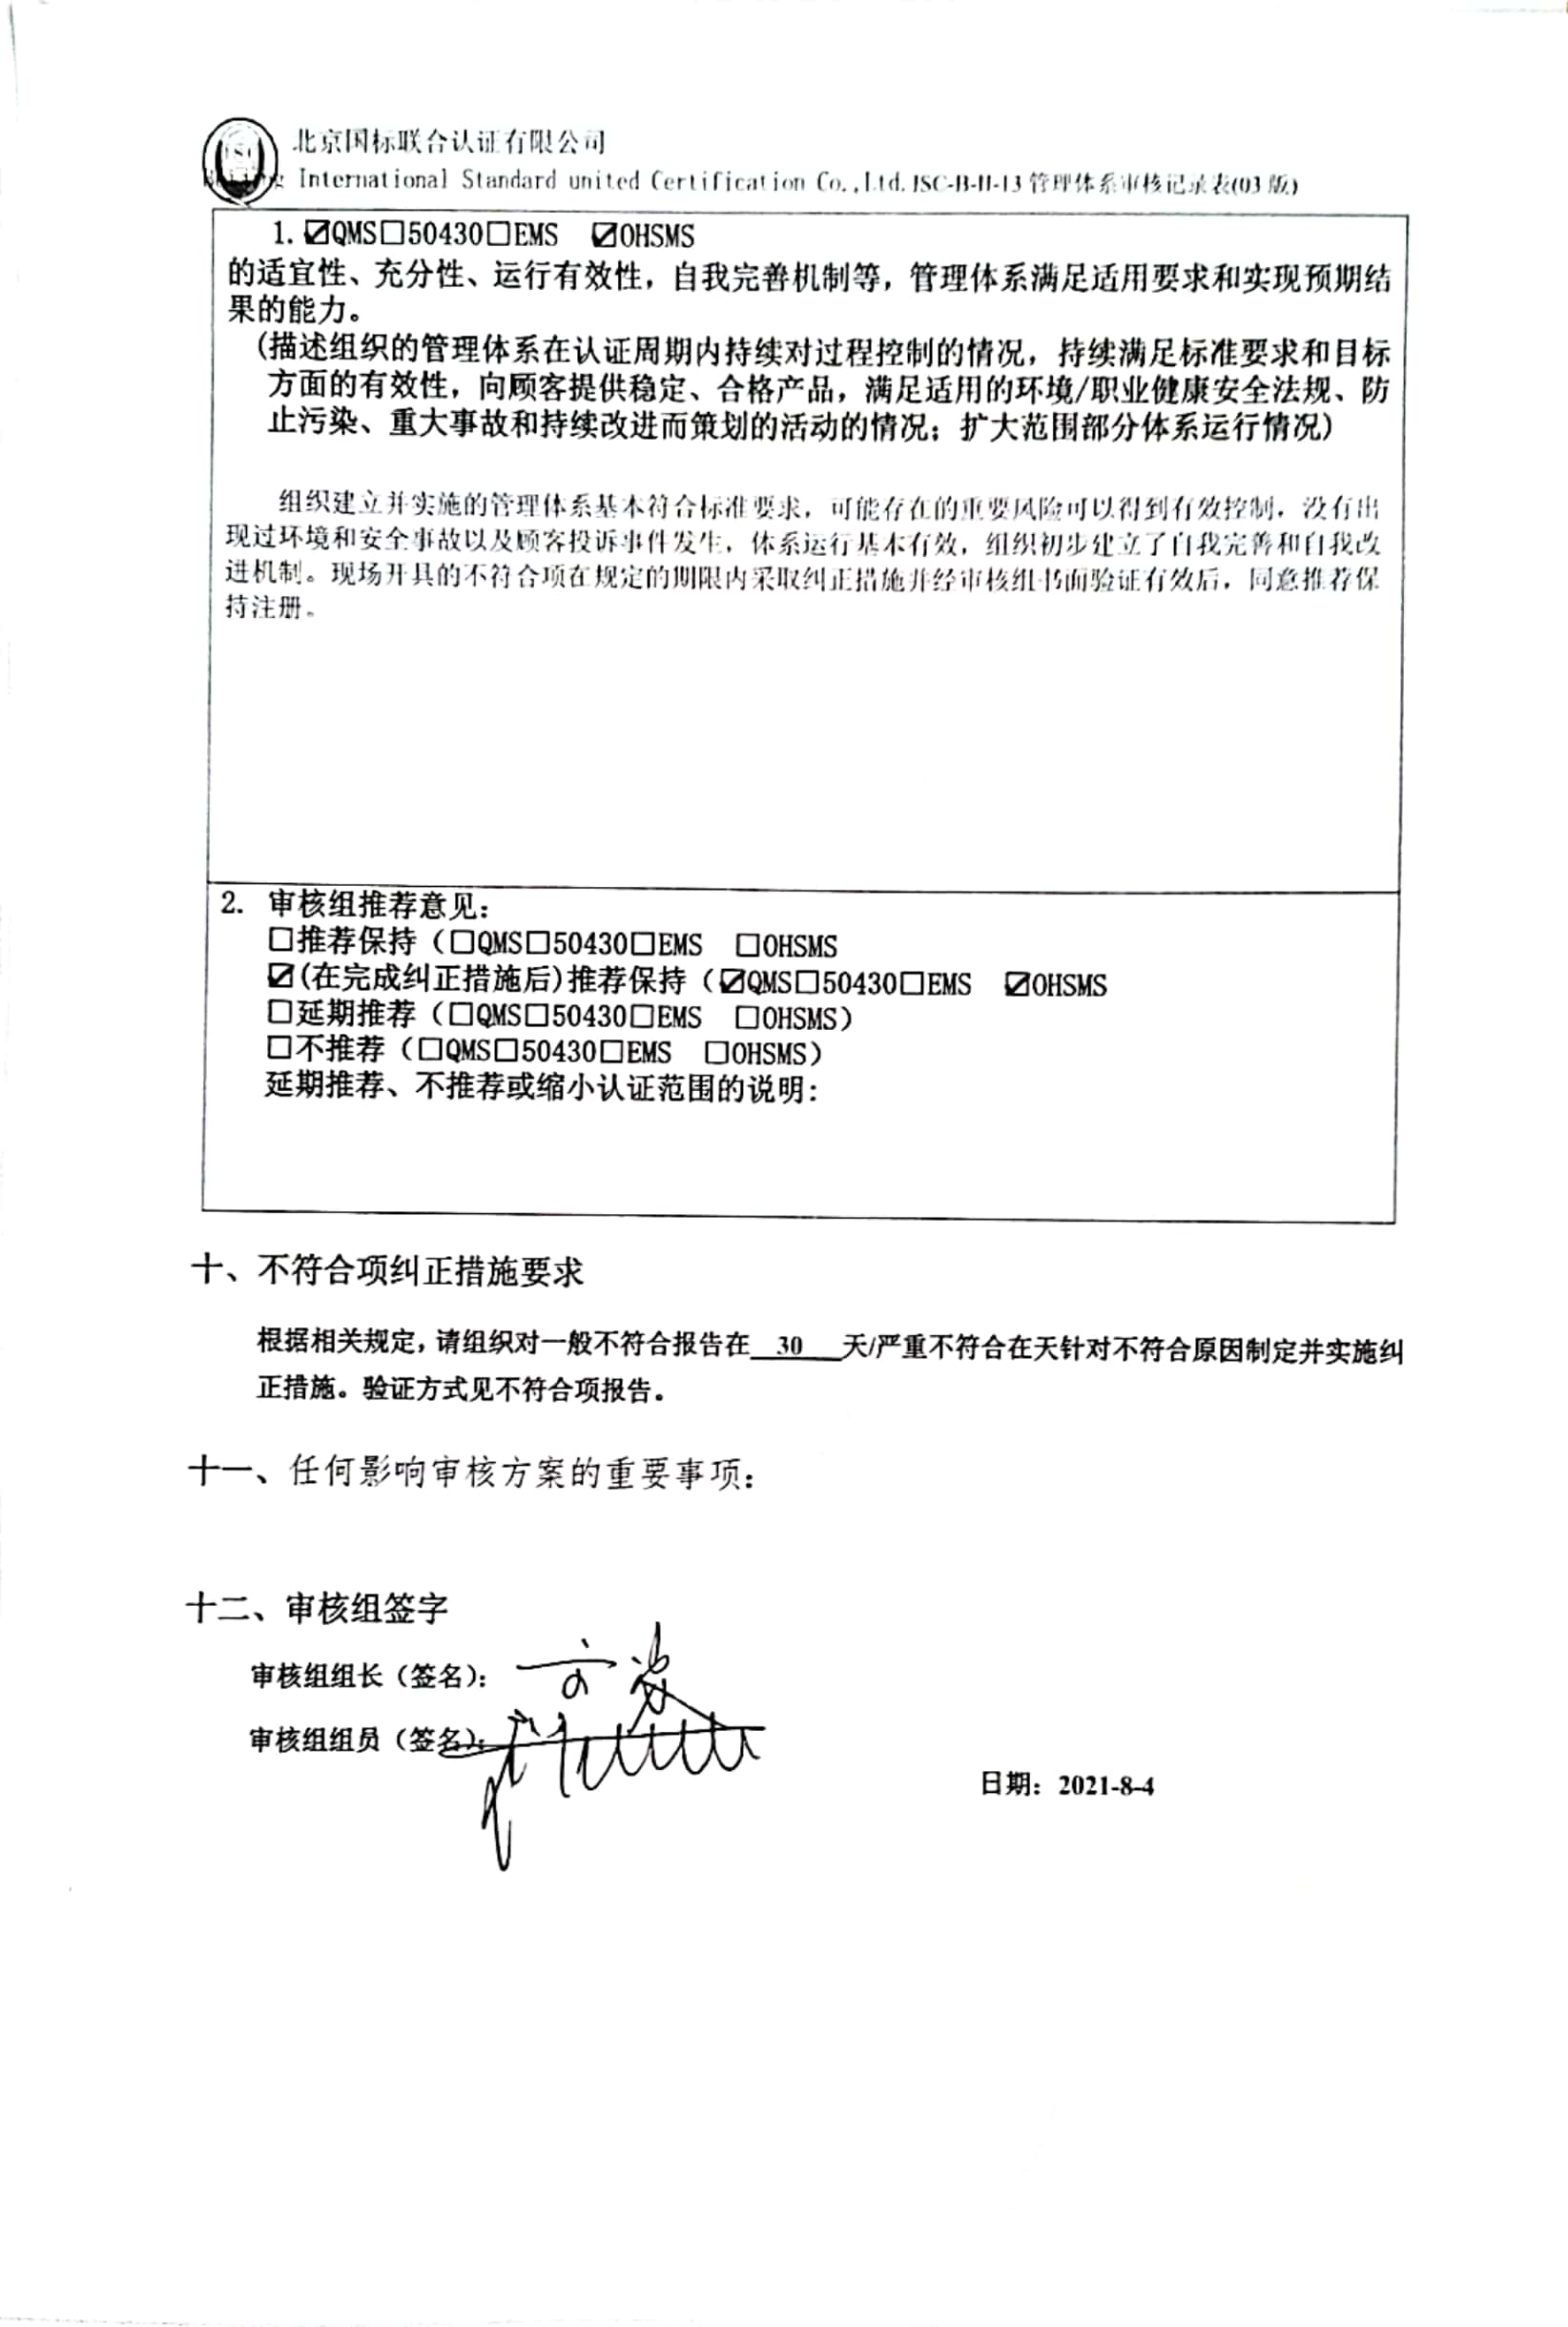
1.☑QMS□50430□EMS ☑OHSMS
的适宜性、充分性、运行有效性，自我完善机制等，管理体系满足适用要求和实现预期结果的能力。
(描述组织的管理体系在认证周期内持续对过程控制的情况，持续满足标准要求和目标方面的有效性，向顾客提供稳定、合格产品，满足适用的环境/职业健康安全法规、防止污染、重大事故和持续改进而策划的活动的情况；扩大范围部分体系运行情况)

组织建立并实施的管理体系基本符合标准要求，可能存在的重要风险可以得到有效控制，没有出现过环境和安全事故以及顾客投诉事件发生，体系运行基本有效，组织初步建立了自我完善和自我改进机制。现场开具的不符合项在规定的期限内采取纠正措施并经审核组书面验证有效后，同意推荐保持注册。

2. 审核组推荐意见：
□推荐保持（□QMS□50430□EMS □OHSMS
☑(在完成纠正措施后)推荐保持（☑QMS□50430□EMS ☑OHSMS
□延期推荐（□QMS□50430□EMS □OHSMS）
□不推荐（□QMS□50430□EMS □OHSMS）
延期推荐、不推荐或缩小认证范围的说明:

十、不符合项纠正措施要求
根据相关规定，请组织对一般不符合报告在 30 天/严重不符合在天针对不符合原因制定并实施纠正措施。验证方式见不符合项报告。
十一、任何影响审核方案的重要事项：

十二、审核组签字
审核组组长（签名）：
审核组组员（签名）：
日期：2021-8-4

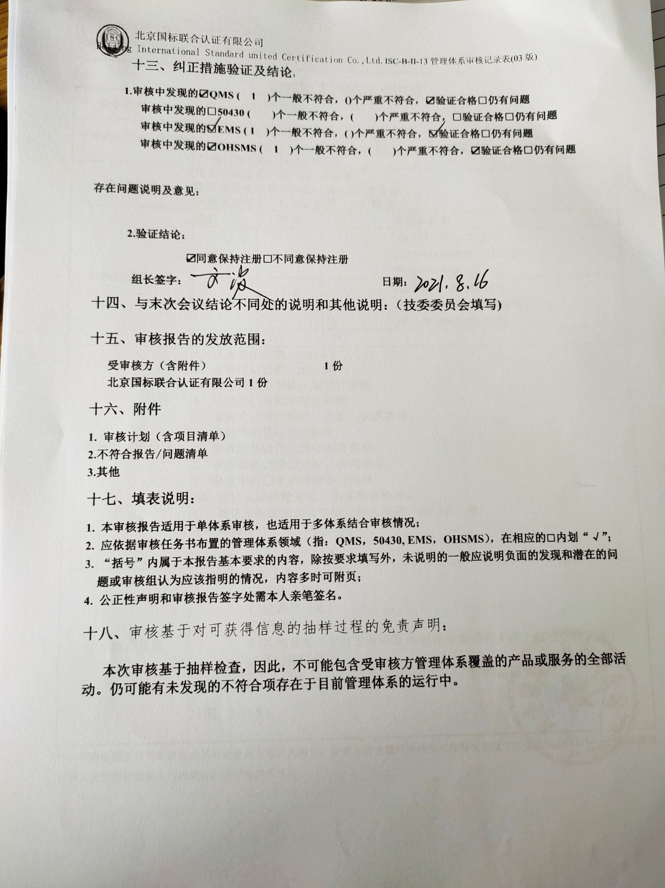
十三、纠正措施验证及结论：
1.审核中发现的☑QMS ( 1 )个一般不符合，()个严重不符合，☑验证合格□仍有问题
审核中发现的□50430 ( )个一般不符合，( )个严重不符合，□验证合格□仍有问题
审核中发现的□EMS ( 1 )个一般不符合，( )个严重不符合，□验证合格□仍有问题
审核中发现的☑OHSMS ( 1 )个一般不符合，( )个严重不符合，☑验证合格□仍有问题

存在问题说明及意见：

2.验证结论：
☑同意保持注册□不同意保持注册
组长签字： 日期：
十四、与末次会议结论不同处的说明和其他说明：（技委委员会填写)
十五、审核报告的发放范围：
受审核方（含附件） 1份
北京国标联合认证有限公司1份
十六、附件
1. 审核计划（含项目清单）
2.不符合报告/问题清单
3.其他
十七、填表说明：
1. 本审核报告适用于单体系审核，也适用于多体系结合审核情况；
2. 应依据审核任务书布置的管理体系领域（指：QMS，50430, EMS，OHSMS），在相应的□内划“√”；
3. “括号”内属于本报告基本要求的内容，除按要求填写外，未说明的一般应说明负面的发现和潜在的问题或审核组认为应该指明的情况，内容多时可附页；
4. 公正性声明和审核报告签字处需本人亲笔签名。

十八、审核基于对可获得信息的抽样过程的免责声明：

本次审核基于抽样检查，因此，不可能包含受审核方管理体系覆盖的产品或服务的全部活动。仍可能有未发现的不符合项存在于目前管理体系的运行中。

